Modèles de cours : Guide d'installation

Installation
Ce plugin s'installe dans le répertoire /local de votre distribution Moodle.
- Dézippez l'archive dans le répertoire /local de votre installation Moodle,
- Naviguez vers les notifications d'administration pour terminer l'installation logique du composant.

Configuration générale
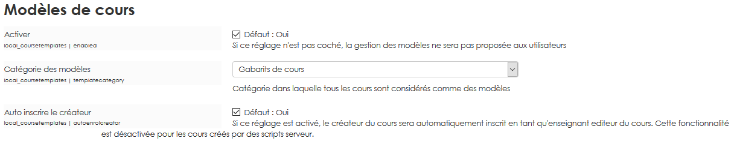
Pour mettre en marche le système de modèles de cours, vous devez l'activer via la case à cocher et désigner une catégorie Moodle comme détenant les cours modèles , via la liste de sélection de cours
- Créez une catégorie de cours désignée pour les modèles
- Donnez les droits de création de cours aux personnes susceptibles de gérer les modèles de cours.
- Désignez cette catégorie dans les réglages généraux Administration du site/Plugins/Plugins locaux/Modèle de cours.
Lorsque le système de modèles est actif, les personnes pouvant créer des cours à partir de modèles ont à disposition un item de menu supplémentaire dans le menu de cours (Administration du site/cours) :
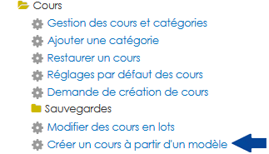

Intégration avancée
Si vous utilisez le composant local Mon moodle amélioré, alors les modèles de cours s'activent automatiquement dans la rubrique “Mes éditions” de la page MY (Ma page) :
Revenir à l'index du composant

